SỞ GD VÀ ĐT TP HỒ CHÍ MINH ĐỀ THI HK II NĂM HỌC 2013 – 2014
TRƯỜNG THPT TRẦN HỮU TRANG MÔN: VẬT LÝ 10 – Ban cơ bản
----oOo---- Thời gian: 45 phút (không kể thời gian phát đề)

Câu 1. (1 điểm): Chất khí lí tưởng là gì?
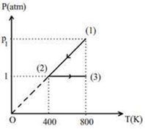
Câu 2. (1 điểm): Thế năng đàn hồi là gì và viết biểu thức.
Câu 3: (1 điểm): Cho 1 khối khí lí tưởng có thể tích ban đầu 10 lít thực hiện 2 quá trình biến đổi như hình vẽ. Tìm các thông số trạng thái còn thiếu.

Câu 4: (1điểm): Ném từ mặt đất một vật có khối lượng m với vận tốc 30m/s. Tính độ cao tại đó động năng bằng 3 lần thế năng ? Bỏ qua sức cản không khí. Lấy g = 10m/s². Chọn gốc thế năng tại mặt đất.
Câu 5: (1điểm): Một chiếc xe khối lượng 1 tấn đanh chuyển động thẳng đều với vận tốc 30m/s. Sau đó xe tắt máy, chuyển động chậm dần đều cho đến khi dừng lại. Hệ số ma sát giữa xe và mặt đường µ = 0,1. Tính quãng đường vật đi được đến khi dừng lại? (Sử dụng phương pháp năng lượng để giải).
Câu 6: (1điểm): Nguyên lý I nhiệt động lực học? Quy ước về dấu ?
Câu 7: (1 điểm) Nêu định nghĩa động năng? Viết công thức và nêu ý nghĩa, đơn vị.
Câu 8: (1 điểm)Một vật có khối lượng m được ném từ độ cao 80(m) thẳng đứng xuống đất với vận tốc 15m/s. Biết bỏ qua lực cản của môi trường. Tính vận tốc chạm đất của vật?
Câu 9:(1 điểm) Phát biểu và viết hệ thức của định luật Bôilơ-Mariốt?
Câu 10:(1 điểm) Người ta truyền nhiệt lượng 100J cho một khối khí . Nội năng khối khí giảm 20J. Hỏi trong quá trình đó khối khí thực hiện công hay nhận công ? Vì sao ?

ĐÁP ÁN

Câu 1: Theo SGK ……………………………..1.0
Câu 2:
- Định nghĩa thế nang đàn hồi: theo SGK ……0.75
- Biểu thức: …………………………………..0.25
Câu 3:
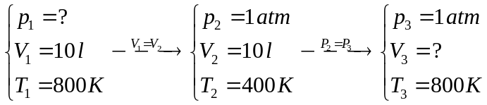
....................................................................................0,5

- Từ (1) sang (2): 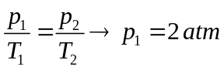………….0,25
- Từ (2) sang (3): 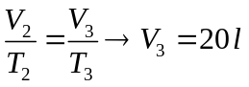..0,25
Câu 4 (1 điểm):
- GGiả sử tại B W_{đB} = 3 W_{tB} 0,25đ
- WW_{A} = W_{B} 0,25đ
- Hh = 11,25m 0,5đ
Câu 5 (1điểm)
- ÁÁp dụng định lý Động năng:
- WW_{đ2} – W_{đ1} =A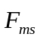 0,25đ
- 1- 1/2mv² = F_{ms} . s . cos180⁰ 0,25đ
S = 450m 0,5đ
Câu 6: (1điểm)
Nguyên lý I nhiệt động lực học 0,5đ
Quy ước về dấu 0,5đ
Câu 7: (1 điểm)
- Động năng của một vật có khối lượng m đang chuyển động với vận tốc v là năng lượng mà vật đó có được do nó đang chuyển động và được xác định theo công thức: (0,5 điểm)
- Côngthức: 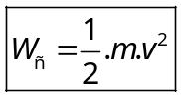 (0,25 điểm)
- Giảithích: 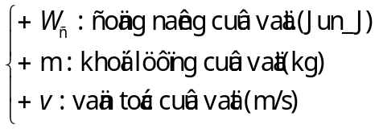 (0,25 điểm)
Câu 8: (1 điểm)
Chọn gốc thế năng tại mặt đất.
Áp dụng định luật bảo toàn cơ năng tại độ cao 80m(1) và sát mặt đất(2), ta có: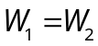(0,25 điểm)
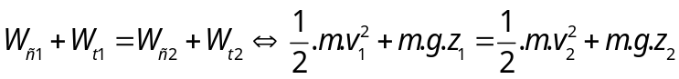 (0,25 điểm)
- 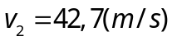 (0,5điểm)
Câu 9:(1 điểm)
- Định luật Bôilơ-Mariốt:Trong quá trình đẳng nhiệt của một lượng khí nhất định, áp suất tỉ lệ nghịch với thể tích. (0,5 điểm)
Hệthức: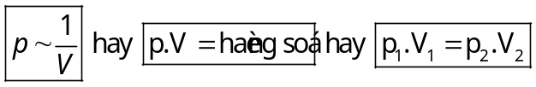(0,5điểm)
Câu 10: (1 điểm)
Áp dụng nguyên lí I Nhiệt động lực học cho khối khí ta có: 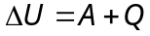 (0,25 điểm)
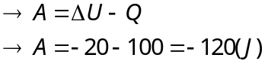 (0,25 điểm)
- Khối khí thực hiện công vì A < 0.
- (0,5 điểm)

